

Nom: Jonatan Grup:AMS2
Cognoms: Valle Corrales Data:19/03/2020

UF2: Sistemes ERP-CRM. Explotació i adequació
NF1: Desenvolupament de components
EA1: Llenguatge del sistema
Pràctica 5
Resultats d’aprenentatge
- Tècniques i estàndards.
- Llenguatge proporcionat pels sistemes ERP-CRM. Característiques i sintaxi del llenguatge. Declaració de dades. Estructures de programació. Sentències del llenguatge.
- Entorns de desenvolupament i eines de desenvolupament en sistemes ERP i CRM. -Inserció, modificació i eliminació de dades en els objectes.
- Operacions de consulta. Eines.
- Formularis i informes en sistemes ERP-CRM.
- Extraccions d'informacions contingudes en sistemes ERP-CRM, processament de dades.
Situació:

L’empresa CRONUS International Ltd, són una botiga d'informàtica, Dedicats a la venda de Productes informàtics, tant de particulars com a empreses professionals, (Venda al per Major de Productes informàtics). Necessita que l’empresa de software “AMS2” els ajudi amb la funcionalitat del programa Microsoft Nav.
Tasques que s’han de fer i explicar com es fa.

Fes les següents pages a partir de les taules de la pràctica 4 (si es pot):

  - Card
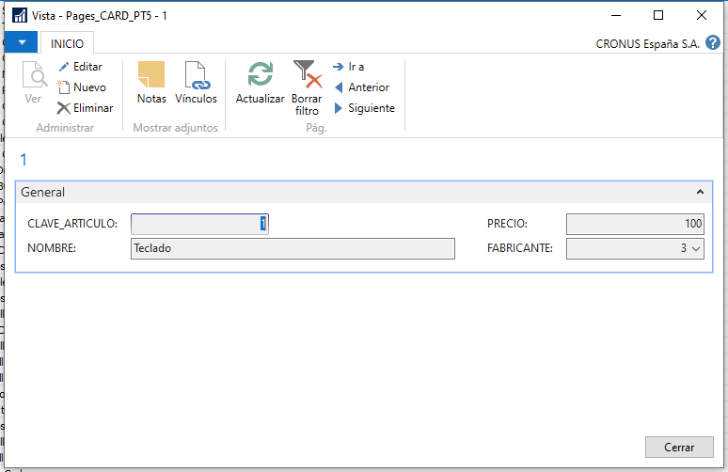
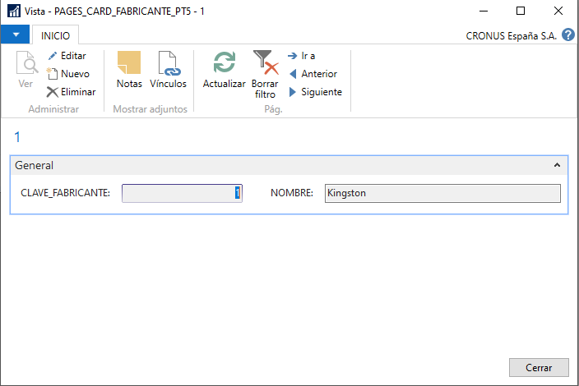

  - List

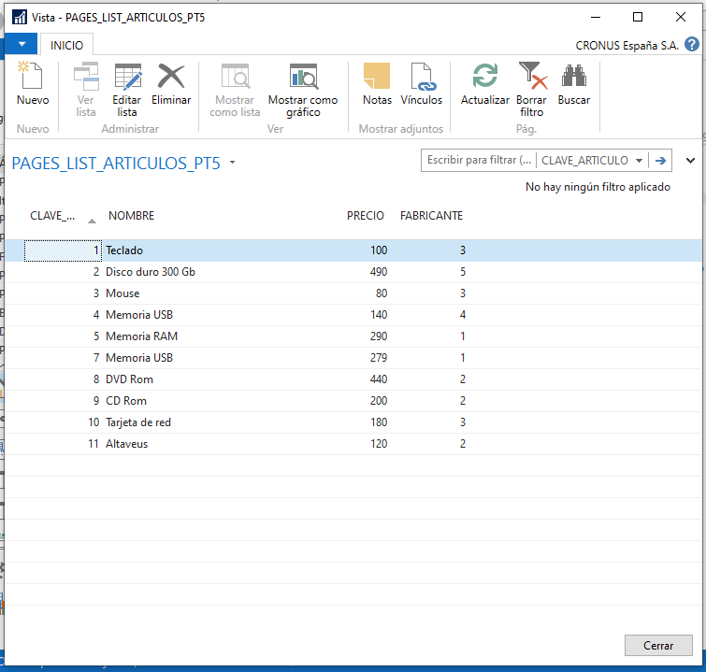
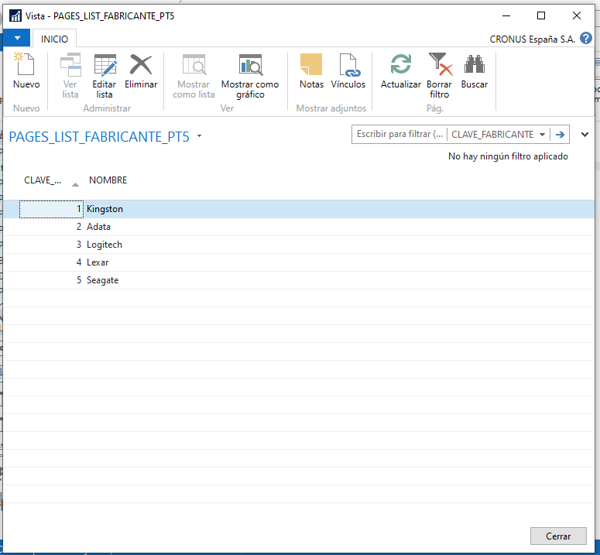

  - Role Center
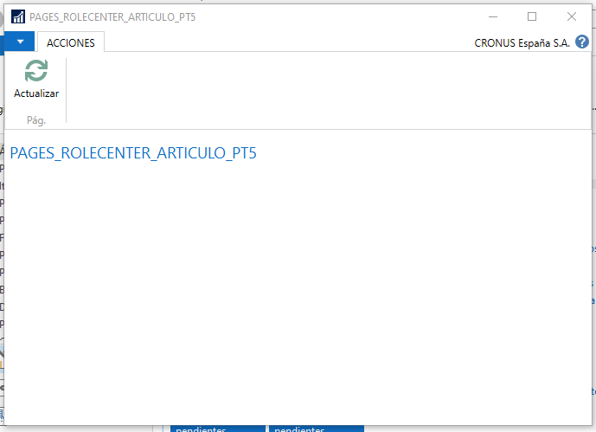
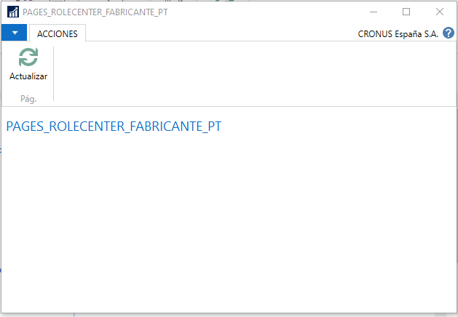

  - Card Part
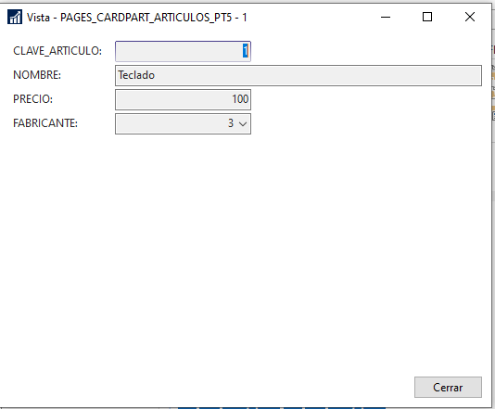
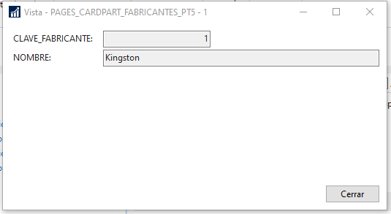

  - List Part

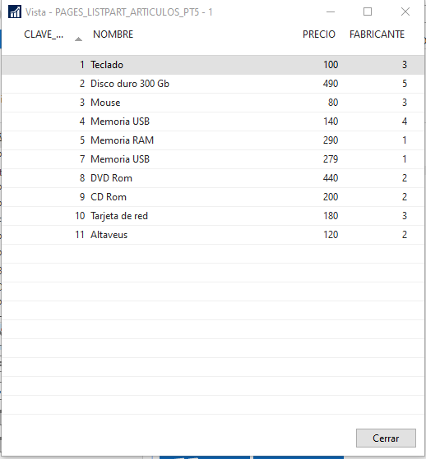
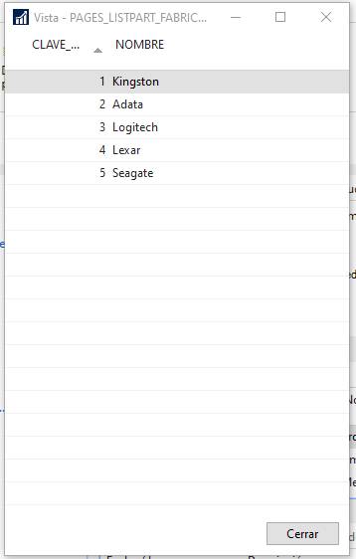

  - Document
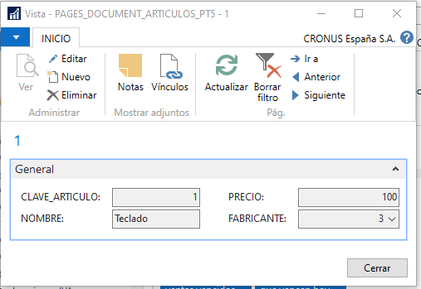
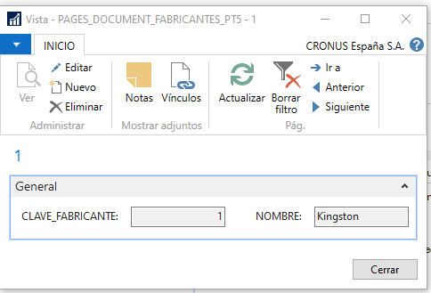
  - Confirmation Dialog
Al intentar hacer RUN del confirm dialog no se ejecuta porque he leído que no deja abrirlo tal cual.

  - List Plus
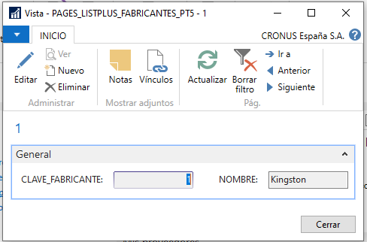
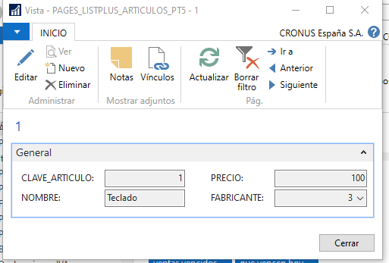

- Insereix un botó a la page que tu vulguis i explica què fa.
El que fa es fer una estadística de ventes on seleccionant el període et mostrarà una estadística en aquestes dates.
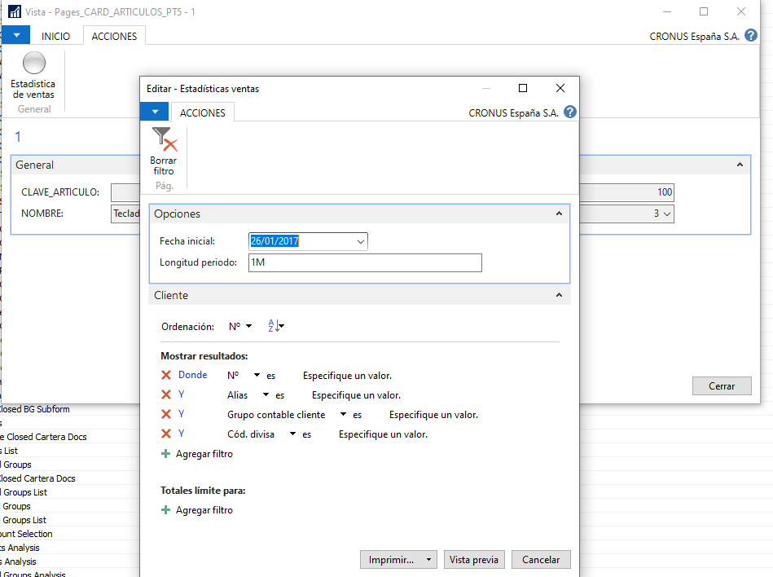

- Hem de fer que quan es generi un nou article, el sistema ompli de forma automàtica el camp id en cas que estigui en blanc.
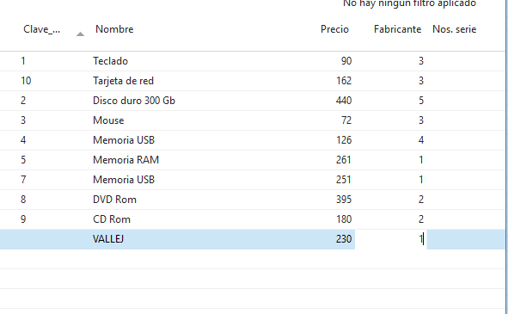
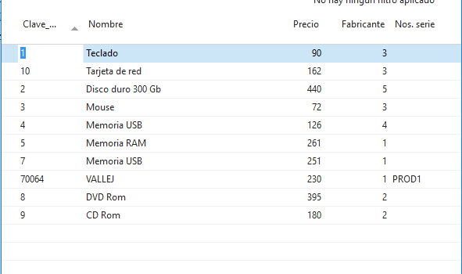

Incidències i solucions aportades (Nota: Fes un llistat)

Webgrafia i/o material utilitzat (Nota: Fes un llistat)

